PC11 Doc. 16.1
CONVENTION SUR LE COMMERCE INTERNATIONAL DES ESPECES
DE FAUNE ET DE FLORE SAUVAGES MENACEES D'EXTINCTION
____________
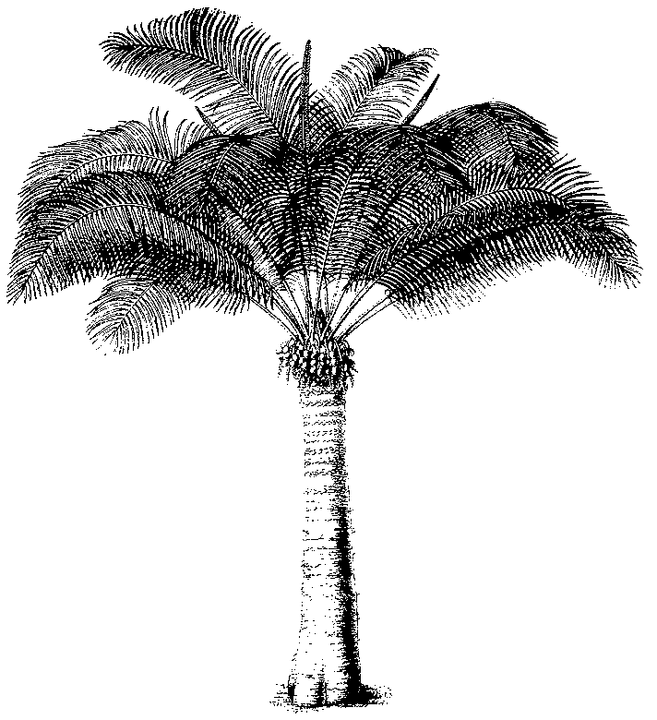
Onzième session du Comité pour les plantes
Langkawi (Malaisie), 3 – 7 septembre 2001
Matériels d'identification de plantes
Rapport d'activité
1. Conformément à la résolution Conf. 11.19, paragraphe g), le Secrétariat soumet un rapport d'activité concernant la production du manuel d'identification (flore).
2. Ci-dessous se trouve la liste des fiches envoyées en 2000 et 2001, de celles qui sont prêtes ou qui sont en cours de révision, de traduction, de mise en page ou de préparation.
3. L'origine des fiches est indiquée sous la langue originale dans laquelle elles ont été fournies.
4. Le Secrétariat prévoit de placer le manuel d'identification sur le site de la CITES sur Internet. Il étudie actuellement la meilleure manière de procéder.

####################

Fiches du manuel d'identification envoyées aux Parties entre la CdP11 et le 30 juin 2001
Anglais
Identification des bois: Introduction (24 pages) et 6 espèces
Français
Identification des bois: Introduction (24 pages) et 6 espèces

Fiches qui seront envoyées en 2001
Anglais
Identification des cycadales sur la base des caractéristiques des feuilles (environ 20 pages, y compris les illustrations en couleurs) en anglais (fiches fournies par l'organe de gestion de la Suisse)

En cours de révision et de mise en page
Identification des bois: Introduction (24 pages) et 15 espèces (espagnol) (fournies en espagnol par l'autorité scientifique de l'Espagne); 9 espèces en anglais et en français
Identification des Cactaceae sur la base des caractéristiques morphologiques (environ 40 pages) en anglais et en espagnol (travail fait par contrat avec le Secrétariat)
Identification des cycadales sur la base des caractéristiques des feuilles (environ 20 pages, y compris les illustrations en couleurs) en espagnol Plantes médicinales: 18 espèces (17 par l'autorité scientifique de l'Allemagne et une par l'organe de gestion de la Chine)

En cours de traduction
Français
Identification des Cactaceae sur la base des caractéristiques morphologiques (environ 40 pages)

En préparation
Anglais
Les espèces de Cactaceae en Annexe I (organe de gestion de la Suisse)
22 espèces d'Aloe (organe de gestion de la Suisse)
11 fiches sur diverses espèces (autorité scientifique des Etats-Unis d’Amérique)

